Swedavias syn på trafikutvecklingen de kommande 15 åren
Bakgrund och sammanfattning
Swedavia har under pandemin inte publicerat någon uppdatering av den senaste långtidsprognosen, som publicerades under 2019. Orsaken är de stora osäkerheter som pandemin förde med sig i kombination med större strukturella förändringar av flygmarknaden som följt i pandemins spår. Omvärldsläget samt läget i flygbranschen medför fortsatt stora osäkerheter avseende flygtrafikens utveckling. Trots det bedömer vi nu att läget efter pandemin har stabiliserats så pass mycket att det är relevant att åter redovisa vår syn på trafikutvecklingen på längre sikt.
I tidigare långtidsprognoser har vi haft en utblick mot 2050. Efter pandemin har vi kontinuerligt arbetat med omvärldsbevakning och scenarioanalys för att bilda oss en uppfattning om den framtida utvecklingen. I detta arbete har vi en tidshorisont på 15 år. Vi bedömer att denna tidshorisont i nuvarande situation är rimlig för att göra antaganden som sedan kan omsättas i en trafikprognos. Vi redovisar endast trafikutvecklingen avseende antal passagerare och bara på aggregerad nivå för hela Swedavia.
Under det senaste året har kvalitativa studier, baserat på AI analys och värderingsforskning, genomförts för att undersöka utsikterna för trafikutvecklingen. Resultatet av dessa studier beskrivs vidare nedan. Vi har även genomfört en mer traditionell prognos där justeringar gjorts utifrån förändringar i korrelationen mellan olika makroekonomiska parametrar.
Slutsatserna av detta arbete är att flygresandet från Swedavias flygplatser kommer att fortsätta att växa under de kommande 15 åren. Tillväxten drivs av människors behov av att mötas, ett behov som inte kommer att minska, utan snarare öka över tid. Tillväxten består främst av ett ökat privatresande utrikes, medan trenden med ett förändrat tjänsteresande kommer att bestå. Inrikesresandet kommer under perioden att ha en svag utveckling. Flera faktorer spelar in. Behovet av resor över dagen minskas då fler möten hålls digitalt. Trots möjlighet att köpa SAF (hållbart flygbränsle) exkluderar resepolicys i flera företag, myndigheter och organisationer flyg som transportmedel vilket även det påverkar inrikestrafiken. Även de konkurrensnackdelar som den svenska flygskatten medför i form av högre så kallad visit cost för flygbolagen påverkar flygtrafiken negativt.
Sammantaget bedömer vi att trafikutvecklingen på total nivå kommer att öka med i genomsnitt 2 procent per år. I tidigare prognoser har denna trafikutveckling legat på i genomsnitt 4 procent per år. Orsaken till att tillväxten bedöms bli lägre är framför allt att flygbranschen under denna period är mitt uppe i en klimatomställning. Denna klimatomställning kommer att medföra ökade kostnader och sannolikt högre biljettpriser, vilket kommer att dämpa efterfrågan under perioden. Sammantaget kommer det underliggande behovet att resa med flyg att öka.

Kvalitativa studier avseende framtidens resande
Swedavia har under det senaste året låtit genomföra kvalitativa studier med hjälp av AI teknik och värderingsforskning för att bedöma utsikterna för trafikutvecklingen över tid. Studierna har nyttjat olika metodiker, men slutsatserna är påfallande samstämmiga oavsett metodik.

Slutsatserna av dessa studier är att:

Det vi idag kallar för upplevelsekonsumtion kommer att bli allt viktigare där resandet är nyckeln. Att träffas fysiskt kommer inte att kunna ersättas av digitala möten i den omfattning som många bedömare gör gällande. Digitala möten kommer främst att ersätta enklare fysiska möten och medför framför allt en lägre trafikutveckling på inrikes sidan.

Förståelsen för ensamhetens negativa konsekvenser för hälsan växer. Närvaron i den fysiska platsen och det som kallas närvarokapital kommer fortsatt att vara viktigt. Framtidens generationer kommer att vilja flyga lika mycket eller till och med ännu mer. Flygresandet kommer att öka, speciellt semesterresandet och besök av släkt och vänner. Ett ökat välstånd på global nivå kommer även driva efterfrågan på utrikesresor. Däremot kommer antagligen affärsresandet att ändra karaktär.

Flygets klimatpåverkan förväntas minska dramatiskt. En stark teknologisk utveckling och omställning kommer helt omdana de flygplan och infrastruktur på flygplatser. Enligt nuvarande färdplan ska flyget i Sverige vara fossilfritt år 2045. De ekonomiska och politiska drivkrafterna bakom en sådan förändring är mycket stora. Sverige kommer ha en viktig roll i en alltmer multipolär värld. Att ha goda flygförbindelser blir centralt, speciellt eftersom Sverige är ett exportberoende land med en geografisk utformning och position som gör flyget helt nödvändigt.


AI genererad bild som beskriver framtidens flygplats utifrån framtidsstudier
Vår syn på trafikutvecklingen den kommande 15 åren
Metodik
För perioden 2011–2019 har regressionsanalyser genomförts mot Konjunkturinstitutets BNP-rapporter.
För summan av inrikestrafiken var korrelationen 0,55 och för varje MSEK i BNP tillkom 0,6 inrikes resenärer enligt analysen, vilket innebär att antalet inrikes resenärer bör växa med 1,2–1,7 procent per år enligt Konjunkturinstitutets BNP-prognos.
För summan av utrikestrafiken var korrelationen 0,96. Tillväxten var under perioden 8,1 utrikespassagerare per MSEK i BNP, vilket skulle ge en total tillväxt om ca 4 procent per år.
I långtidsprognosen från 2019 användes befolkningsutveckling för inrikes utvecklingen. I nya analyser inklusive 2019 framkom att korrelationen var låg. Dessutom antas befolkningen i Norrbotten minska över tid enligt SCB vilket inte är i linje med ekonomiska tillväxten i exempelvis Kiruna och Luleå med pågående industrisatsningar.
I långtidsprognosen från 2019 dämpades tillväxten av beräknade faktorer baserade på oljepris, priser på EU ETS (EU:s handelssystem med utsläppsrätter), SAF och dess implementering enligt Flygets färdplan. I denna omgång har inte djuplodande studier genomförts. Däremot har tillväxten dämpats för att beakta kostnaderna förknippade med flygets klimatomställning enligt nu gällande Färdplan. Dessa kostnader förmodas leda till högre biljettpriser och därmed dämpad efterfrågan.
Utifrån denna metodik har följande trafikutveckling uppskattats.
Trafikutveckling
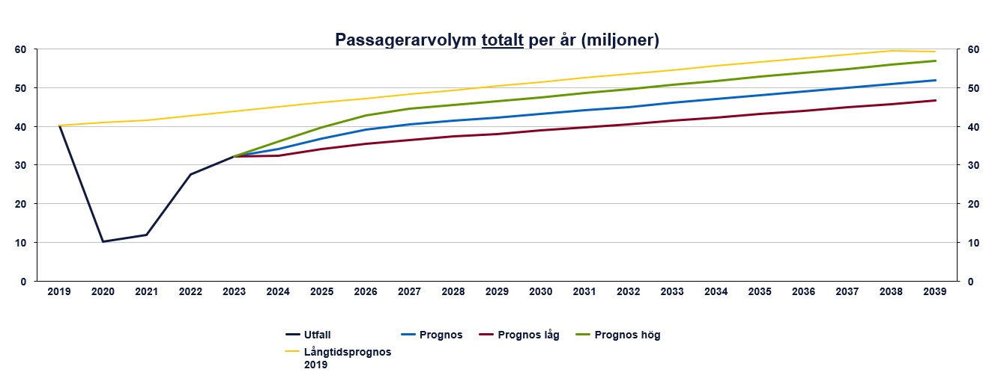
Tillväxten 2025–2039 blir drygt 2 procent per år i snitt att jämföra med tidigare perioder 2002–2019 då det varit drygt 4 procent per år. Trafikvolymen beräknas enligt huvudprognosen att vara tillbaka på samma nivå som innan pandemin kring 2026.

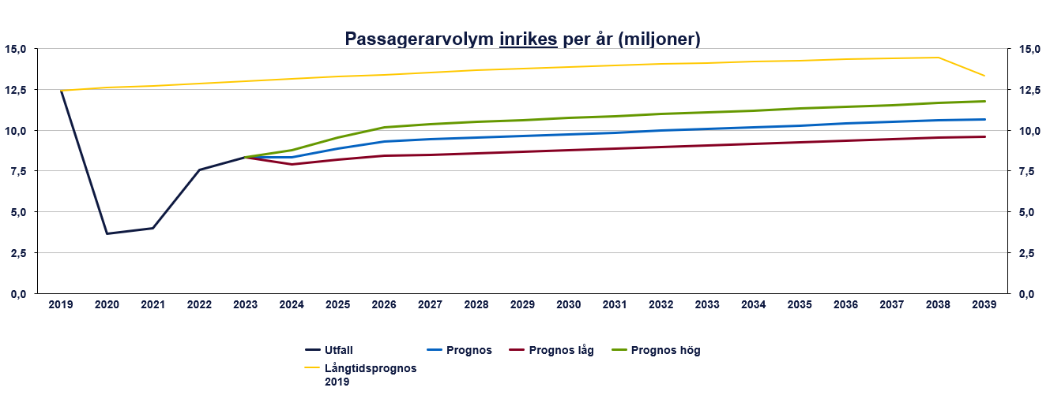
Inrikestrafiken bedöms under perioden ha en svag utveckling på i genomsnitt strax över 1 procent per år. Inte ens i det höga prognosscenariot är trafikvolymen för inrikestrafiken tillbaka på samma nivåer som innan pandemin under perioden fram till 2039.
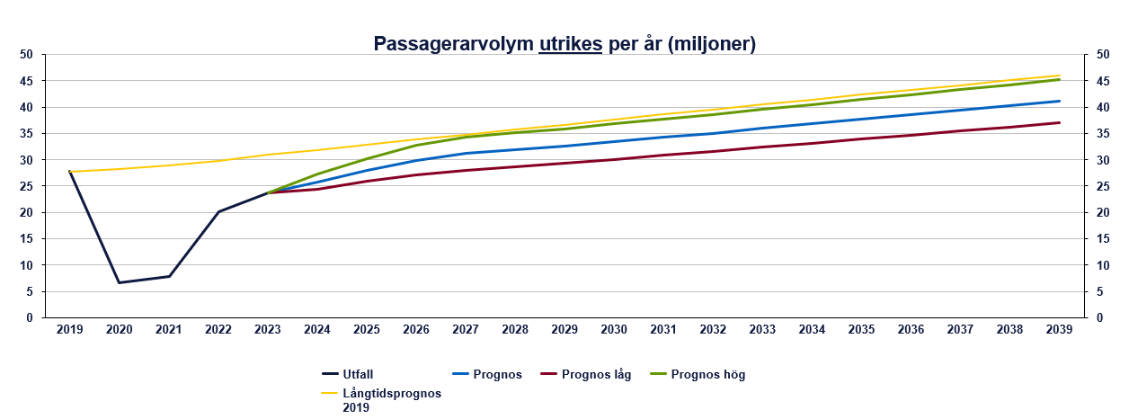
Utrikestrafiken bedöms däremot återhämta sig snabbare, med en genomsnittlig tillväxt på nära 2,5 procent per år. Utrikestrafiken bedöms vara tillbaka på samma nivå som innan pandemin redan 2025 enligt huvudprognosen.

